*TAU INF202 Software Engineering*

*Individuelles Projekt*

***Architekturspezifikation***

Projektdokumentation

Version: 2023.05.05

Status: Entwurf

Public Transport Application

Verantwortliche/r:

Ramadan SALMAN: 190503007

Barkan ÇEK: 190503034

e190503007@stud.tau.edu.tr | rmdnslmn39@gmail.com e190503034@stud.tau.edu.tr | barkancek2000@gmail.com

Stakeholder: DI. Ömer Karacan, omer.karacan@tau.edu.tr

**Einleitung**

In diesem Dokument erläutern wir die architektonische Struktur des Public Transport Application-Projekts.Wir werden Sie über die Funktionen unseres Projekts informieren, das die User Stories aus dem Pflichtenheft erfüllt. Wir werden Ihnen die Architektur unseres Projekts und der Datenbank zeigen.

Zweck dieses Dokuments ist es, den Entwurf und die Architektur des Systems in klarer und prägnanter Weise zu dokumentieren, so dass die Beteiligten die zugrunde liegende Struktur der Software leicht verstehen können. Es ist als Referenz für Entwickler, Architekten, Projektmanager und andere Beteiligte gedacht, die die Architektur des Systems verstehen müssen

In Architekturüberblick werden wir aufbau unser projekt beschreiben und visualisieren.

In Beschreibung von Controller Klassen werden wir die Funktionen definieren, die zur Erfüllung der Anwendungsfälle verwendet werden.

In Rückverfolgbarkeit der Anforderungen werden wir zeigen Ihnen, welche Funktionen wir für welchen Anwendungsfall verwenden

In Beschreibung der DB-Zugriffsschicht werden wir zeigen Ihnen, wie Datenbank erschafft und welche attribute sie haben.

**Architekturüberblick**

Das System besteht aus drei Hauptkomponenten: dem Frontend, dem Backend und der Datenbank. Das Frontend ist für die Benutzerschnittstelle verantwortlich und kommuniziert mit dem Backend über eine REST-Schnittstelle. Das Backend ist für die Geschäftslogik und die Verarbeitung von Daten verantwortlich. Die Datenbank speichert alle relevanten Daten und wird vom Backend über eine ORM-Bibliothek abgefragt.

**Presentation Layer**

Die Präsentationsschicht der PTA wird mit Java Swing implementiert. Die Benutzeroberfläche ist so gestaltet, dass sie auf Desktop-Geräten reaktionsfähig und zugänglich ist. Die Präsentationsschicht kommuniziert mit der Anwendungsschicht über RESTful web Services.

**Application Layer**

Die Anwendungsschicht der PTA wird mit Java implementiert. Diese Schicht ist dafür verantwortlich, Benutzereingaben zu verarbeiten, Eingabedaten zu validieren, Geschäftsregeln auszuführen und den Datenzugriff zu orchestrieren. Die Anwendungsschicht kommuniziert mit der Präsentationsschicht über RESTful web services und kommuniziert mit der Datenebene über Java Database Connectivity (JDBC).

**Data Layer**

Die Datenebene der PTA wird mithilfe eines relationalen Datenbankmanagementsystems (RDBMS) implementiert. Das RDBMS speichert Daten, die sich auf Benutzerkonten, Bushaltestellen, Bus-IDs und Routen beziehen. Die Datenebene stellt eine Schnittstelle bereit, über die die Anwendungsschicht mithilfe von SQL auf die Daten zugreifen kann. Die Datenebene ist dafür verantwortlich, die Datenintegrität durchzusetzen und die Datenkonsistenz sicherzustellen.

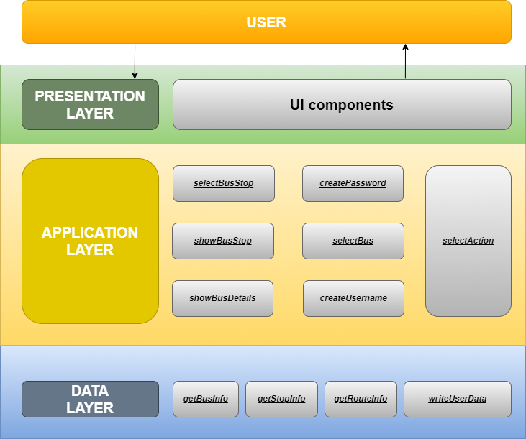

**Beschreibung der Controller Klassen**

**Application Layer**

*createUsername* Funktion erstellt einen Benutzernamen.

*createPassword* Funktion erstellt ein Passwort, das mit einem Benutzernamen verbunden ist.

*selectAction* Funktion wählt eine der Anwendungen Aktion.

*selectBusStop* nimmt den Namen der Bushaltestelle vom Benutzer.

*showBusStop* zeigt vorbeifahrende Busse und Ankunftszeiten an.

*selectBus* nimmt den Bus-Namen vom Benutzer.

*showBusdetails* zeigt die Route und Abfahrtszeiten der Busse an.

**Database Layer**

*writeUserData* Funktion speichert den vom Benutzer angegebenen Benutzernamen und das Passwort in der Datenbank.

*getBusInfo* holt die Informationen über die Busse aus der Datenbank.

*getStopInfo* ruft Informationen über Bushaltestellen aus der Datenbank ab.

*getRouteInfo* holt Buslinieninformationen aus der Datenbank.

**Rückverfolgbarkeit der Anforderungen**

|  |  |
| --- | --- |
| USE CASE | CONTROLLER CLASS |
| PTA-1: Der Anmeldebildschirm der Anwendung ermöglicht es den Benutzern, einen Benutzernamen und ein Passwort zu erstellen. | *createUsername*  *createPassword* |
| PTA-2: Der Benutzer sollte in der Lage sein, Aktionen auszuwählen, die er durchführen möchte. | *selectAction* |
| PTA-5: Der Benutzer sollte in der Lage sein, eine Bushaltestelle auszuwählen und die vorbeifahrenden Busse und deren Ankunftszeiten zu sehen. | *selectBusStop*  *showBusStop* |
| PTA-6: Der Benutzer sollte einen Bus auswählen und dessen Fahrplan sehen können. | *selectBus*  *showBusdetails* |
| PTA-7: Wenn der Benutzer einen Abfahrts- und Ankunftsort auswählt, muss die Anwendung die Datenbank abfragen, um die entsprechenden Routen abzurufen. | *getBusInfo*  *getStopInfo*  *getRouteInfo* |
| PTA-8: Wenn der Benutzer die Routendetails ansieht, muss die Anwendung die Datenbank abfragen, um die relevanten Haltestellenzeiten und -orte abzurufen. | *getRouteInfo* |
| PTA-9: When the user selects a bus stop, the application needs to query the database to retrieve the relevant bus routes and their arrival times. | *getBusInfo*  *getStopInfo*  *getRouteInfo* |
| PTA-10: Wenn der Benutzer einen Bus auswählt, muss die Anwendung die Datenbank abfragen, um die relevanten Haltestellenzeiten und Haltestellenstandorte für diesen Bus zu ermitteln. | *getBusInfo*  *getStopInfo*  *getRouteInfo* |

**Beschreibung der DB-Zugriffsschicht (Daten-Modelle)**

Die datenbank besteht aus drei haupttabellen. in der ersten speichern wir die busse und relevante informationen wie name, haltestellen, abfahrtszeit usw. in der zweiten speichern wir die strecken und relevante informationen wie busnamen und strecken. in der dritten speichern wir die haltestellen und relevante informationen wie haltestellen id, entfernung zur vorherigen und nächsten haltestelle, überholende busse usw.

